ГОРОДСКАЯ ОЛИМПИАДА ПО ГЕОМЕТРИИ
2018 год
7 класс
Задача 1.
Из каждого клетчатого квадрата со стороной 3 клетки вырезается фигура из пяти клеток с таким же периметром, как у квадрата, но площадью 5 клеток. Саша утверждает, что сможет вырезать 7 таких различных фигур (никакие две из них не совместятся при наложении, даже если фигуры переворачивать). Не ошибается ли он?
Решение
Вот эти фигуры:
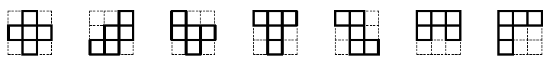
Ответ
Не ошибается.

Задача 2.
Коля и Макс живут в городе с треугольной сеткой дорог (см. рисунок). В этом городе передвигаются на велосипедах, при этом разрешается поворачивать только налево. Коля поехал в гости к Максу и по дороге сделал ровно 4 поворота налево. На следующий день Макс поехал к Коле и приехал к нему, совершив только один поворот налево. Оказалось, что длины их маршрутов одинаковы. Изобразите, каким образом они могли ехать (дома Коли и Макса отмечены).
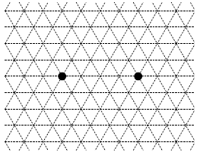
Решение
См. рис. (длина маршрута каждого – 8 единичных отрезков).
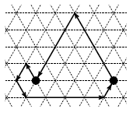

Задача 3.
Существует ли треугольник, градусная мера каждого угла которого выражается простым числом?
Решение
Так как сумма углов треугольника равна 180°, то градусные меры всех углов треугольника не могут выражаться нечётными числами. Следовательно, градусная мера одного из углов равна 2°. Остается подобрать два простых числа, сумма которых равна 178.
Вот все возможные примеры: 5 + 173, 11 + 167, 29 + 149, 41 + 137, 47 + 131, 71 + 107, 89 + 89.
Ответ: Существует.

Задача 4.
В большой квадратный зал привезли два квадратных ковра, сторона одного ковра вдвое больше стороны другого. Когда их положили в противоположные углы зала, они в два слоя накрыли 4 м², а когда их положили в соседние углы, то 14 м². Каковы размеры зала?
Решение
В первом случае пересечением ковров является квадрат площади 4 м² (рис. слева), значит, длина стороны этого квадрата равна 2 м. Во втором случае, пересечение – прямоугольник, одна сторона которого также равна 2 м (рис. справа). Следовательно, другая сторона этого прямоугольника равна 14 : 2 = 7 (м), а это и есть длина стороны меньшего ковра. Значит, сторона большего ковра имеет длину 14 м. Так как стороны ковров накладываются друг на друга на 2 м, то длина стороны зала равна
7 + 14 – 2 = 19 (м).
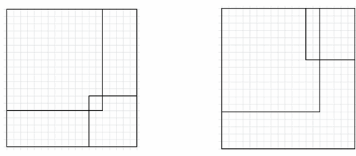
Ответ
19×19 м².

Задача 5.
Два угла прямоугольного листа бумаги согнули так, как показано на рисунке. Противоположная сторона при этом оказалась разделённой на три равные части. Докажите, что закрашенный треугольник – равносторонний.
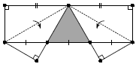
Решение
Введём обозначения так, как показано на рисунке.
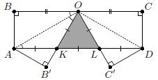
Треугольник AB'O получился перегибанием из треугольника ABO, значит, эти треугольники равны. Следовательно, ∠AOB = ∠AOB'. Кроме того, из параллельности сторон AD и BCпрямоугольника следует, что ∠AOB = ∠KAO. Таким образом, в треугольнике AOK углы AOK и KAO равны, значит, этот треугольник равнобедренный: OK = AK. Рассуждая аналогично, получим, что треугольник DOL – также равнобедренный. Следовательно, OK = OL = KL, то есть треугольник KOL – равносторонний.

